توظيف الأغنية الشعبية الفلسطينية في تدريس الصولفيج الغنائي العربي لمرحلة التعليم الموسيقي المدرسي العليا
- محمود منيب رشدان
Mahmoud Moneeb Rashdan
جامعة النجاح الوطنية، كلية الفنون الجميلة، قسم العلوم الموسيقية، نابلس، فلسطين.
بريد الكتروني: rashdanra@yahoo.com

ملخص البحث:
تعتبر مادة الصولفيج من أهم المواد الدراسية والركائز الأساسية التي يُعتمد عليها في تدريس الموسيقى، ونظراً لأهمية هذه المادة وخصوصاً في المرحلة الأساسية يرى الباحث ضرورة استخدام وتوظيف مدونات الأغنية الشعبية الفلسطينية كأساس وأسلوب ممنهج لتدريس مادة الصولفيج الغنائي في التعليم المدرسي وذلك لسهولته حفظها وترديدها الدائم والمستمر من جانب الطلبة، حيثُ أن هذه الأغاني وليدة المجتمع الذي يعيشون فيه، ونظراً لما لها من وقع وتأثير في نفوس الطلبة فإن استيعابها وتعلم قرائتها يصبح أسهل وأسرع من غيرها من التمرينات اللحنية. لذلك هدف البحث إلى تنمية القدرات الإبداعية عند طلبة المدارس من خلال وضع أسلوب مرن لقرآءة الصولفيج الغنائي العربي من خلال مدونات الأغاني الشعبية الفلسطينية، وتعريف طلبة المدارس بمختلف الأغاني الشعبية الفلسطينية عند قرائتهم للتدوين الخاص بها. وأظهر البحث أهمية تطوير المهارات الفردية لطلبة المدارس عند قراءة مدونات الأغاني الشعبية الفلسطينية، والحفاظ على الموروث الموسيقي الغنائي من خلال جعل الأغاني الشعبية الفلسطينية مادة دراسية يلجأ إليها الطلبة والمدرسين في تعلم وتعليم قرآءة الصولفيج الغنائي العربي، ولقد وضع الباحث سؤالاً تحدث فيه عن المقامات العربية المختلفة التي تغطيها الأغاني الشعبية الفلسطينية حتى تصلح كمادة دراسية للصولفيج الغنائي العربي في مرحلة التعليم الموسيقي المدرسي. ثم خلص البحث إلى مجموعة من التوصيات التي حثت مسؤولي مناهج الموسيقى في التربية إلى استخدام مدونات الاغاني الشعبية الفلسطينية في مناهج التربية الموسيقية لمرحلة التعليم الموسيقي العليا، والبحث الدائم عن طرق وأساليب جديدة مرنة تهتم بتدريس الصولفيج الغنائي العربي في المدارس.

مشكلة البحث:
تعتبر مادة الصولفيج من أهم المواد الدراسية والركائز الأساسية التي يُعتمد عليها في تدريس الموسيقى، فكان هناك عديد من الباحثين الذين اهتمو بهذا المجال حيث أنهم وضعو مناهج خاصة وهامة لتدريس هذه المادة في الجامعات والمدارس والمعاهد التي تدرس الموسيقى، حيثُ أن هذه المؤسسات وضعت مستويات مختلفة لتدريس هذه المادة فكان التركيز في الأغلب بوضع مادة دراسية من خلال تمرينات غنائية وايقاعية يبتكرها الباحث، ونظراً لأهمية هذه المادة وخصوصاً في المرحلة الأساسية العليا يرى الباحث ضرورة استخدام وتوظيف مدونات الأغنية الشعبية الفلسطينية كأساس وأسلوب ممنهج لتدريس مادة الصولفيج الغنائي في التعليم المدرسي وذلك لسهولته حفظها وترديدها الدائم والمستمر من جانب الطلبة، حيثُ أن هذه الأغاني وليدة المجتمع الذي يعيشون فيه، ونظراً لما لها من وقع وتأثير في نفوس الطلبة فإن استيعابها وتعلم قرائتها يصبح أسهل وأسرع من غيرها من التمرينات اللحنية.

أهداف البحث
- يهدف البحث إلى تنمية القدرات الإبداعية عند طلبة المدارس من خلال وضع أسلوب مرن لقراءة مدونات الأغاني الشعبية الفلسطينية.
- تعريف طلبة المدارس بمختلف الأغاني الشعبية الفلسطينية عند قرائتهم للتدوين الخاص بها.

سؤال البحث
وتنحصر مشكلة البحث في الإجابة عن السؤال التالي:
ما هي المقامات العربية التي تغطيها الأغاني الشعبية الفلسطينية حتى تصلح أن تكون مادة دراسية لتعليم الصولفيج الغنائي العربي لطلبة المدارس.

أهمية البحث
- تطوير المهارات الفردية لطلبة المدارس عند قراءة مدونات الأغاني الشعبية الفلسطينية.
- الحفاظ على الموروث الموسيقي الغنائي من خلال جعل الأغاني الشعبية الفلسطينية مادة دراسية يلجأ إليها الطلبة والمدرسين في تعلم وتعليم قرآءة الصولفيج الغنائي العربي.

منهج البحث
استخدم الباحث المنهج الوصفي التجريبي نظراً لملائمته لأغراض الدراسة.

الأغنية الشعبية الفلسطينية
الفلكلور هو بمثابة الهوية التي تفصح عن أي شعب من الشعوب أو جماعة من الجماعات والفلكلور العربي هو الهوية القومية فيه نستطيع أن نرى أنفسنا، ومن خلاله يرانا الآخرون (علقم، 1977، ص 41). تتميز الأغنية الشعبية الفلسطينية ببساطتها وسهولة حفظها وترديد ألحانها، وذلك بسبب ارتباطها الوثيق مع عادات وتقاليد وثقافات الشعب بمختلف فئاته، فالأغنية الشعبية تعبر عن أفراح الشعب وهمومه وتطلعاته المستقبلية وأفكاره. وتعتبر الأغنية الشعبية أحد الفروع الرئيسة في عائلة الموروثات الشعبية مثلها مثل الحكاية الشعبية والمثل الشعبية والألغاز وان كانت تختلف عن ما سبق اختلافاً جوهرياً تتلخص في أنها تتكون نتيجة لتزاوج النص الشعري مع اللحن الموسيقي اللذين ينبعان من المجتمع الشعبي نفسه.

تعريف الأغنية الشعبية:
الأغنية الشعبية هي إحدى الفروع الرئيسة في عائلة الموروثات الشعبية مثلها في ذلك مثل الحكاية الشعبية والمثل الشعبي والألغاز، وإن كانت تختلف عنها اختلافاً جوهرياً تتلخص في أنها تتكون نتيجة لتزاوج النص الشعبي مع اللحن الموسيقي اللذان ينبعان من المجتمع الشعبي نفسه في أغلب الأحيان، ويُعد مصطلح الأغنية الشعبية احد المصطلحات الحديثة التي دخلت إلى لغتنا العربية كترجمة للمصطلحين الألماني Volklied والإنجليزي Folk Song، حيث يُعرفها العنتيل بأنها قصيدة غنائية ملحنة مجهولة النشأة بمعنى أنها نشأت بين العامة من الناس في أزمنة ماضية، وبقيت متداولة أزماناً طويلة (العنتيل، 1978، ص 254)، بينما يُعرفها الحلو بأنها أغانٍ جميلة وسهلة الحفظ والإنشاد كثيرة الذيوع، ومحببة إلى كل القلوب لبساطة لحنها، قلما يصير فيها انتقال أو تصرف في اللحن أو الميزان (الحلو، 1972، ص 185).
خصائص الأغنية الشعبية الفلسطينية
لقد وضع الدكتور أحمد مرسي بعض الخصائص للأغنية الشعبية بحيث تتميز عن غيرها من الأغاني الشائعة وهي:
- إن الأغنية الشعبية يجب أن تكون شائعة، ولكن يجب أن نحترز هنا أنه ليست كل أغنية شائعة يجب أن تكون شعبية بالضرورة.
- أن الأغنية الشعبية تنتقل عن طريق الرواية الشفوية، وهذا قد أوجد نصوصاً عديدة للأغنية ذاتها في إطار المجتمع الواحد.
- إن الأغنية الشعبية تبلغ أوج ازدهارها في المجتمعات الشعبية حيث لا يوجد لها نص مدون، سواء كان هذا النص شعرياً أم موسيقياً.
- إن الأغنية الشعبية أكثر محافظة على الأسلوب الموسيقي الذي تستخدمه بالقياس إلى غيرها من الأغاني.
- إن سمة المرونة التي تتسم بها الأغنية الشعبية والتي تساعد على أن تظل محفورة في ذاكرة الناس وأن تتعدل باستمرار لمواجهة الأنماط الجديدة في الحياة والتعبير من أهم الخصائص التي يجب الالتفات إليها.
- إن أسماء الذين ألفوا الأغاني مجهولة تماماً عند المغنيين عدا المحترفين والذيت يكتب لهم مؤلفون معروفون بالنسبة إليهم أغاني ومواويل خاصة بهم.
- إنه يمكن إضفاء صفة الشعبية على الأغاني التي أبدعها فرد من الأفراد ثم ذابت في التراث الشعبي الشفاهي للمجتمع.

إنه على الرغم من الانتقال الشفاهي والجهل بالمؤلف اللذين تتصف بهما الأغنية الشعبية عامة إلا أنه لا يمكن الجزم بعدم وجود مؤلف معين أو نص معين لبعض الأغاني الشعبية (موسى، 2006،ص 38، 39).

الصولفيج:

الموسيقا في كلفة صورها تتكون من عنصرين أساسيين هما الإيقاع والنغمات، ويتضح هذان العنصران بوضوح في موسيقانا الشرقية، فالإيقاع هو علاقة الأصوات بعضها ببعض من حيث استمرار كل منها من حيث الطول والقصر، أما النغم فهو علاقة الأصوات بعضها ببعض من حيث الحدة والغلظ. وهذان العنصران الأساسيان للموسيقا متلازمان، ولكن الفصل بينهما في عملية التدريس ضروري حتى نستطيع أن نوجه نظر الطفل إلى مثير واحد ليعطينا استجابة له ولا تكون الصعوبة في إدراك ما إذا كان أحدهما سبباً في تعويق أداء الأخر. فمثلاً إذا أردنا غناء تمرين صولفائي الهدف منه غناء مسافات معينة، فيجدر هنا وضع هذه المسافات في إطار إيقاعي بسيط للغاية حتى يكون كل الإهتمام منصباً على غناء تلك المسافات، أما إذا وضعت نفس المسافات في إطار إيقاعي معقد فقد يكون العائق في غناء هذه المسافات هو عدم قدرة التلميذ على ضبط الإيقاع وبالتالي يتشتت الأداء (صبري، وصادق، 1987، ص 32).

أهداف الصولفيج في المرحلة الإبتدائية:

تربية الحاسة السمعية لإدراك العناصر الموسيقية وتنمية الذ1وق السليم.

خلق الجو المناسب لتربية الإدراك السمعي لدى تلاميذ هذه المرحلة والتدرج بهم إلى مستوى التذوق الموسيقي المبني على الفهم والإدراك.

تعريف الطفل بعناصر اللغة الموسيقية قراءة وكتابة بصورة مبسطة.

الكشق عن ذوي الاستعداد والمواهب الموسيقية في سن مبكرة والعناية بهم ورعايتهم وتوجيههم وجهة موسيقية (مطر، وفهمي، وسامي، 1980، ص 97).

غناء المقامات الأساسية ومدونات الأغاني الشعبية المختلفة لدى طلبة الموسيقى في المرحلة العليا من التعليم المدرسي:
لكل مقام من المقامات المستخدمة في الموسيقى العربية احساس مختلف عن المقامات الأخرى، فمنها ما يظهر طابع الفرح ومنها ما يُظهر طابع الحزن ومنها ما يُظهر طابع الطرب، ومن هنا يرى الباحث ضرورة التعرف على المقامات العربية الأساسية وغنائها أولاً قبل غناء أي تمرين من تمارين قراءة مدونات الأغاني الشعبية الفلسطينية، وهي كالتالي:
أ. مقام الراست: يُغنى مقام الراست صعوداً وهبوطاً من درجة (دو _ دو بدليل سي نصف بيمول ومي نصف بيمول):
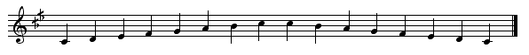

ومن الأمثلة عليه أغنية حسنك يا زين:
حسنك يا زين جننـي وخلالي عقلي طايـــر ويلي يا يما
وأنت سبب ضنــاي وما بتسأل شو اللي صاير ويلي يا يما
يا ريت الزين يصفالي وينسى الزمن الماضــي ويلي يا يما
ما تهنى العيشة يا يما والولـف مـا هو راضـي ويلي يا يما
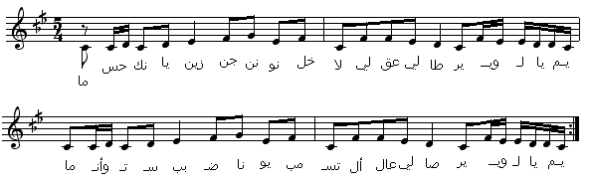

ب. مقام البياتي: يُغنى مقام البيات صعوداً وهبوطاً من درجة (ري _ ري بدليل سي بيمول ومي نصف بيمول):

ومن الأمثلة عليه أغنية:
- ظريف الطول:
يا ظريف الطول وقف تا قلك رايح عالغربة وبلادك أحسنـلك
خايف يا محبوب تروح وتتملك وتحظى بالغيــر وتنساني أنا
يا ظريف الطول مالي ومالكم ابتليتو في الهوا وش حــالك
يا درا يا زين بنيجي ابالـكم مثل ما حبي ما بتيجو بــالنا
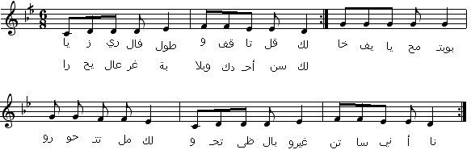
- على دلعونا:
على دلعونا وعلى دلعونــــا إحنا بنحب اللي يحبونــــا
بلادي ما أنساك ولو طال بعادي عنوان وجـودي ونبضة فؤادي
جليل جدودي ع أحفادك نــادي بالغربة يرصو الصفوف وهونا
يا شعبي أرضك لا تفرط فيهـا احمي تربتها ورمل شواطيـها
بالكرمة ازرعها بالدمع اسقيهـا الدنيا إن ما شتت نشفت العيون

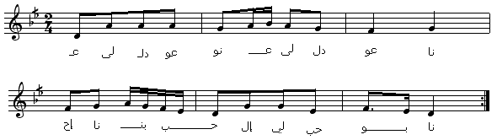

ج. مقام النهوند: يُغنى مقام النهوند صعوداً وهبوطاً من درجة (دو _ دو بدليل سي بيمول ومي بيمول ولا بيمول):
ومن الأمثلة عليه أغنية يا عزيز عيني:
يا عزيز عيني وأنا عايز أروح بلـدي
بلدي يا بلـدي وأنا عايز أروح بلـدي
بلدي يا غالي أفديك بروحي ومالـي
والحرب ما كان عبالي وأنا عايز أروح بلـدي
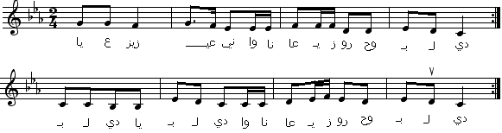

د. مقام الحجاز: يُغنى مقام الحجاز صعوداً وهبوطاً من درجة (ري _ ري بدليل سي بيمول ومي بيمول وفا دييز):
ومن الأمثلة عليه أغنية عالأوف مشعل:
ع الأوف مشعل أوف مشعلاني مع السلامة يا ربعي وخلاني
بشوف مشعل وارد البيـــارة يا خدود مشعل محرمة طيارة
وان كان يا مشعل بتريد الغـارة بيني وبينك حُومِة الميدانــي

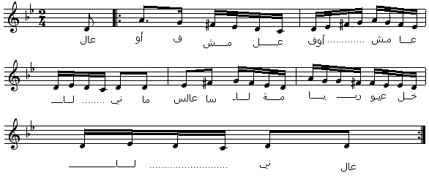
هـ. مقام الصبا: يُغنى مقام الصبا صعوداً وهبوطاً من درجة (ري _ ري بدليل سي بيمول ومي نصف بيمول وصول بيمول وري بيمول بعد مكمل في الجواب):
ومن الأمثلة عليه أغنية ليا وليا:
ليا وليا يا بنيــة يا ليلى البدويــة
ليلى حرقت قلبـي ردي السلام عليَّا
وردت على الورود بنت الكرم والجود
يا رب يا معبـود يقسم نصيبك ليـا
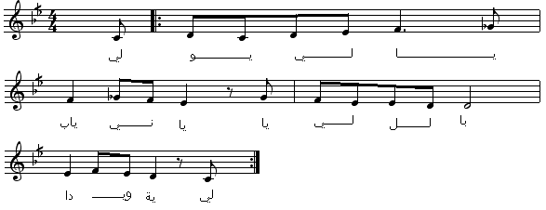

و. مقام الهزام: يُغنى مقام الهزام صعوداً وهبوطاً من درجة (مي نصف بيمول_مي نصف بيمول بدليل سي بيكار ومي نصف بيمول ولا بيمول):
ومن الأمثلة عليه أغنية يا غزيل:
يا غزيل يا بو الهيبة أرض بلادي طيبـــة
جيتونا وشرفتونــا أهلا وسهلا ومرحبــا
يا غزيل يا ابن بلادي ما أحلى خيرات بلادي
والبيــدر والزوادي من عتابــا وميجانـا

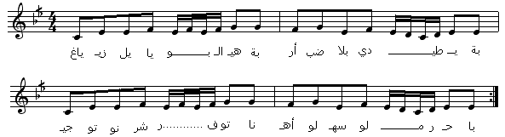

ي. مقام العجم مصوراً على درجة ال دو: يُغنى مقام العجم صعوداً وهبوطاً من درجة (دو _ دو):
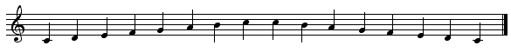
ومن الأمثلة عليه أغنية يما مويل الهوى:
يمـا مـويل الهوى يما مويليـا
ضرب الخناجر ولا حكم النذل فيا
ومشيت تحت الشتا والشتا رواني
والصيف لما أتى ولع من نيراني
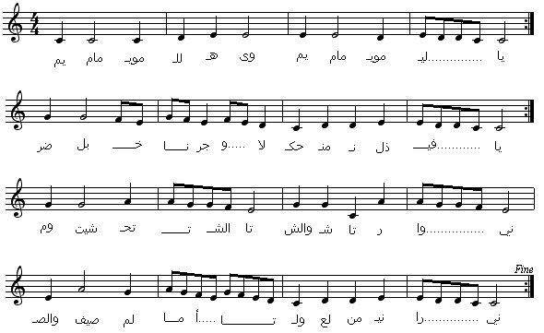

نتائج البحث ومناقشته والتوصيات
نتائج البحث ومناقشته
تناول هذا البحث وضع أسلوب تدريسي لآلة العود من خلال الأغنية الشعبية الفلسطينية لما فيها من تأثير ووقع في نفوس أفراد المجتمع مما يُسهل عملية تعلم هذه الآلة للمبتدئين، ولتحقيق هذا الهدف قام الباحث بوضع خطوات علمية وعملية سلسة ساعدت الطالب المبتدئ تعلم العزف على آلة العود، حيثُ يمكن توضيح هذه الخطوات كالآتي:
أولاً: تم تزويد الطلبة بالمهارات اللازمة لمسك الآلة وكيفية عفق الأصابع وكيفية استخدام الريشة الهابطة والصاعدة بطريقة مبسطة، لذا يجب علينا أن نسلك الطريق المنهجية من خلال إتباع الخطوات العملية التالية:
1. طريقة حمل آلة العود.
2. طريقة استخدام اليد اليمنى عند الضرب بالريشة الهابطة والصاعدة على الأوتار المطلقة لآلة العود.
3. طريقة استخدام اليد اليسرى عند العزف على آلة العود.
4. التعرُّف على تسوية أوتار الآلة (الدوزان).
5. ترقيم الأصابع حسب المقامات الأساسية المختلفة عند العزف على آلة العود.
ثانياً: قام الطلبة بعزف مجموعة متنوعة من الأغاني الشعبية الفلسطينية البسيطة والشاملة للعديد من المقامات المختلفة والتي أصبحت بدورها تمثل مادة دراسية يلجأ إليها المبتدئين في تعلمهم العزف على آلة العود، وهذه الأغاني هي:
- أغنية حسنك يا زين وهي على مقام الراست.
- أغنيتا دلعونا وظريف الطول على مقام البيات.
3. أغنية يا عزيز عيني على مقام النهوند.
4. أغنية ع الأوف مشعل على مقام الحجاز.
5. أغنية ليا وليا على مقام الصبا.
- أغنية يا غزيل يا بو الهيبة على مقام الهزام.
- أغنية يما مويل الهوى على مقام العجم.
من خلال نتائج البحث السابقة الذكر استنتج الباحث الأمور التالية:
- لقد أظهرت هذه الطريقة أن الطالب المبتدئ قام بعزف القطع الموسيقية (عينة البحث) بسهولة ويسر، مما وفر الوقت والجهد له.
- توضيح الأسلوب الذي يمكن أن يخطوه مدرسوا آلة العود في تدريسهم لفئة المبتدئين في العزف على هذه الآلة، والتي تَمَثَّلت بتعريف الطلبة المبتدئين بالتطبيقات العملية للعزف على آلة العود.
- مرونة هذا الأسلوب من خلال عزف الأغاني الشعبية الفلسطينية ذو المقامات المختلفة المرقمة بسحب طريقة عزف الوضع الأول على آلة العود، وأيضاً من خلال ربط كلمات هذه الأغاني الشعبية البسيطة مع النوتة الموسيقية أثناء العزف الأمر الذي يجعل من هذا الأسلوب مرجعاً هاماً يلجأ إليه المبتدئين في عزفهم لهذه الآلة.
التوصيات
من خلال النتائج التي تَوَصَّل إليها الباحث فإنه يوصي بما يلي:
- اعتماد هذه الطريقة من قبل مدرسي آلة العود لما فيها من مرونة ووضوح للطلبة المبتدئين على هذه الآلة، فهي تعمل على تحسين أداء الطلبة ورفع مستواهم العملي في العزف والوطني والثقافي في المحافظة على التراث الغنائي الفلسطيني.
- دعوة وحث الموسيقيين إلى البحث عن أساليب علمية وتقنيَّات جديدة تُساعِد المبتدئين في تطوير عزفهم على آلة العود.
- دعوة المعاهد الموسيقية والجامعات إلى اعتماد هذه الطريقة بالاضافة إلى مختلف الطرق في تعليم المبتدئين على العزف على آلة العود لما لها من فائدة تعود اليهم.

المصادر والمراجع
- بشير، منير، 1978م، التراث الفني العربي وطرق عرضه، مقال بعنوان: برنامج لإحياء التراث الموسيقي العربي، الناشر وزارة الشؤون الثقافية تونس.
- موسى، أحمد، 2009م، تراث الموسيقا الشعبية الفلسطينية_ خصائصه ومقوماته وطرق الحفاظ عليه، مجلة جامعة النجاح للأبحاث.
- علقم، نبيل، 1977م، مدخل لدراسة الفلكلور، منشورات جمعية إنعاش الأسرة، البيرة.
- المهدي، صالح، 1978م، التراث الفني العربي وطرق عرضه، مقال بعنوان: جمع التراث الموسيقي العربي، وزارة الشؤون الثقافية.

- غوانمة، محمد طه، 1989م، إمكانية توظيف الأغنية الأردنية في تعليم العزف على آلة العود للمبتدئين، رسالة ماجستير، كلية التربية الموسيقية، جامعة حلوان، القاهرة – مصر.
- العبيدي، طارق، 2005م، المدرسة العراقية الحديثة لآلة العود . أبحاث اليرموك : سلسلة العلوم الإنسانية والإجتماعية، إربد، الأردن.- رشيد، صبحي أنور، الآثار الموسيقية في مصر القديمة، دار الحرم للتراث، القاهرة، مصر، 2006م.
- رشدان، محمود منيب، 2008م، أثر تقنيات الفيولون تشيلو على الأسلوب الحديث في العزف على العود ، رسالة ماجستير، جامعة اليرموك، إربد، الأردن.
- محمد ، علي عبد الودود، 1996م، الأوضاع المقامية المختلفة وكيفية استخدامها على آلة العود من خلال رؤية الباحث ، مجلة علوم وفنون دراسات وبحوث، قسم الموسيقا العربية، كلية التربية الموسيقية، جامعة حلوان، مصر.
- موسى، أحمد، 2006م، الفلكلور الموسيقي الفلسطيني، أكاديمية بيت لحم للموسيقا، فلسطين.
- عرنيطة، يسرى جوهرية، 1988م، الفنون الشعبية في فلسطين، الطبعة الثانية، عمان.
- رشيد، صبحي أنور، 2006م، الآثار الموسيقية في مصر القديمة، دار الحرم للتراث، القاهرة، مصر.

- دبيان، عبد الهادي محمد، 1999م عالم آلة العود، دار الفكر العربي، القاهرة، مصر.
- العنتيل، فوزي، 1978، بين الفلكلور والثقافة الشعبية، مطابع الهيئة المصرية العامة للكتاب.
- الحلو، سليم، 1972م، الموسيقى النظرية، الطبعة الثانية منشورات دار مكتبة الحياة، بيروت، لبنان.
- فاخوري، جوزيف، د ت، تعلم العود دون معلم، المكتبة الحدية للطباعة والنشر، بيروت، لبنان

